 |  | 데이터융복합∙소비자리서치 전문 연구기관  컨슈머인사이트 보도자료
기관 | 컨슈머인사이트 |  | 이메일 | leejh@consumerinsight.kr
문의 | 이정헌 상무 |  | 연락처 | 02) 6004-7680
배포일 | 2022년 3월 31일(목) 배포 |  | 매수 | 3매

20대 청년들 뜻밖의 대답…“금융 앱은 어려워”
컨슈머인사이트, 주례 금융 플랫폼 소비자 조사
- “쇼핑∙게임과 달리 바로 이용 어렵다” 3명 중 1명
- 친숙도∙활용도 모두 20대가 30~50대보다 뒤져
- “쓰는 기능만 쓴다”도 모든 연령대 중 가장 많아
- 다른 세대보다 자산∙투자경험 적기 때문으로 추정
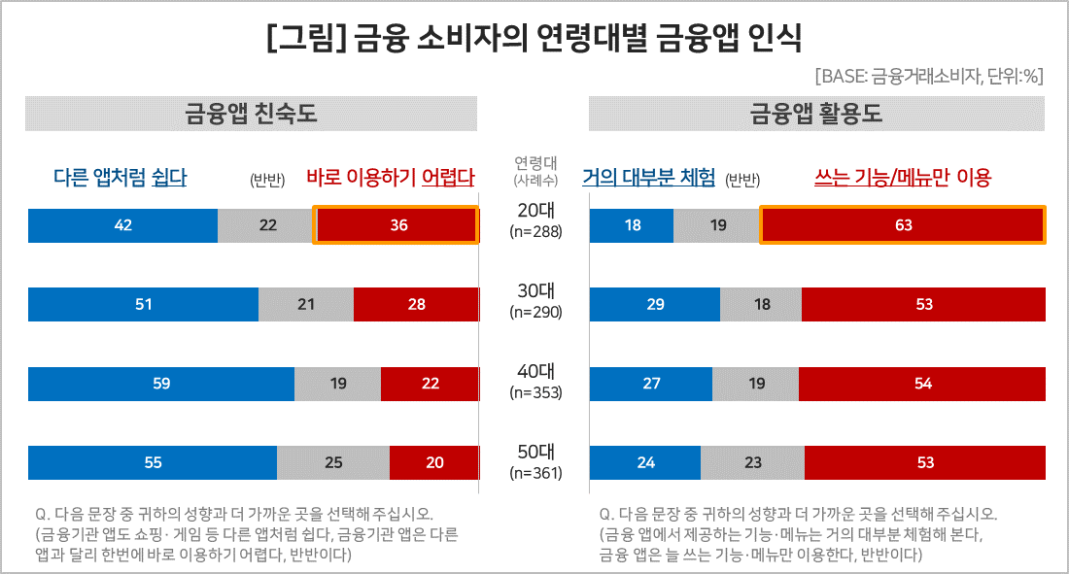
모바일에 가장 익숙한 세대인 20대가 금융 애플리케이션(앱) 이용에서는 다른 연령대에 비해 ‘어렵다’는 생각을 하고 있었다. 20대 3명 중 1명은 금융 앱이 '다른 앱과 달리 한번에 바로 이용하기 어렵다'고 했고 '늘 쓰는 기능만 이용한다'는 응답도 3명 중 2명꼴로 가장 많았다.
데이터융복합·소비자리서치 전문 연구기관 컨슈머인사이트가 수행하는 '주례 금융플랫폼 소비자조사(매주 500명, 매달 2000~2500명)'에서 국내 20세 이상 금융거래 소비자에게 금융 앱 이용 현황을 묻고 3월 1~4주차 결과를 분석했다. 이 조사에는 컨슈머인사이트가 SK텔레콤과 함께 개발한 전국민 대표성을 갖춘 모바일 조사 플랫폼 '국대패널(전국민 대표 패널)'을 활용했다.

■ 20대 중에서도 여성이 금융 앱에 더 소극적
금융 앱 친숙도에 관한 질문에서 '쇼핑∙게임 등 다른 앱과 달리 바로 이용하기 어렵다'는 응답은 20대가 36%로 가장 많았다. 30대는 28%였으며 그 다음은 40대(22%), 50대(20%) 순으로 연령대에 비례해 감소했다. 역으로 '다른 앱처럼 쉽다'고 생각하는 비율은 40대가 59%로 가장 많았고, 50대(55%)와 30대(51%)도 과반수였으나 20대는 42%에 그쳤다[그림].
활용도 측면에서도 20대가 가장 취약했다. '늘 쓰는 기능∙메뉴만 활용한다'는 응답이 63%로 3명 중 2명에 가까웠고 '기능∙메뉴 대부분을 체험해 본다'는 5명 중 1명(18%)밖에 안 됐다. 반면 30~50대는 '쓰는 기능∙메뉴만 이용한다'가 50%대였고 '기능∙메뉴 대부분을 체험해 본다'는 20%대로 모두 20대보다 앞섰다.
20대 중에서도 남성보다 여성이 금융 앱 활용에 더 소극적이었다. 20대 여성은 ‘늘 쓰는 기능∙메뉴만 활용한다’는 비율이 71%로 20대 남성 55%에 비해 16%포인트 많았다. ‘한 번에 바로 이용하기 어렵다’는 응답도 39%로 남성(33%)보다 더 높았다.

■ 20대 금융 앱, 핀테크∙빅테크 앱 비중 높아
20대는 디지털(모바일) 친숙도가 높기 때문에 새로운 앱도 빠르게 받아들일 것이라 생각하지만 금융만큼은 예외였다. 다른 세대에 비해 자산이 부족하고 금융에 대한 지식도, 투자 경험도 적다. 모바일 금융 앱 활용 범위가 입출금이나 이체, 결제에 한정돼 있을 가능성이 높다. 써볼 기회도 별로 없고, 쓰려 해도 다른 앱과 달리 메뉴도 많고 용어도 어려운 것이다. 실제로 20대는 금융 앱 중 핀테크∙빅테크 앱 이용은 가장 활발하지만 보험∙은행∙증권∙카드 앱에 대한 관심은 가장 낮았다.
금융 업계는 급부상한 MZ세대, 특히 미래 고객인 20대에 관심이 높고 많은 노력들을 하고 있다. 그러나 기존 주 고객층과 다른 그들의 금융·비금융 니즈와 사용성에 대한 이해가 부족했을 가능성이 있다. 20대에게 어려우면 그것은 어려운 앱이다. 세계적인 자산가치 상승기를 지나면서 20대의 금융 가치관이 크게 변화하고 있다. 미래 고객에 대한 정확한 이해와 연구 개발이 절실하다.

컨슈머인사이트는 비대면조사에 효율적인 대규모 온라인패널을 통해 자동차, 이동통신, 쇼핑/유통, 관광/여행, 금융 등 다양한 산업에서 요구되는 전문적이고 과학적인 리서치 서비스를 제공하고 있습니다. 다양한 빅데이터를 패널 리서치 데이터와 융복합 연계하여 데이터의 가치를 높이고 이를 다양한 산업에 적용하는 데 집중하고 있습니다. 특히 최근에는 100% 모바일 기반으로 전국민 표본 대표성을 가진 조사 플랫폼 '국대패널'을 론칭하고 조사업계 누구나 사용할 수 있도록 개방했습니다.

이 조사결과는 데이터융복합·소비자리서치 전문기관 컨슈머인사이트가 2022년 2월 출범한 ‘주례 금융플랫폼 소비자조사’로부터 나온 것이다. 매주 만 20~69세 금융소비자 500명(매달 2000~2500명)을 대상으로 ▲금융회사 및 플랫폼 경쟁구조∙점유율 ▲앱 내에서의 서비스 이용 행동 ▲모바일 앱 평가 ▲금융 시의성 이슈 등 개인고객 시장 내 다양한 주제에 대해 조사하고 있으며, 분석데이터는 금융기관, 핀테크사 등에 직접 공급하고 있다.
-------------------------------------------------------------------------------------------------------------------
Copyright ⓒ Consumer Insight. All rights reserved. 이 자료의 저작권은 컨슈머인사이트에 귀속되며 보도 이외의 상업적 목적으로 사용할 수 없습니다.
For-more-Information
이정헌 컨슈머인사이트 상무 | leejh@consumerinsight.kr | 02)6004-7680
전민정 컨슈머인사이트 부장 | jeonmj@consumerinsight.kr | 02)6004-7684

